**Московский государственный технический**

**университет им. Н.Э. Баумана**

Факультет «Информатика и системы управления»

Кафедра ИУ5 «Системы обработки информации и управления»

Курс «Разработка интернет-приложений»

Отчет по лабораторной работе №3

«Функциональные возможности языка Python».

|  |  |  |
| --- | --- | --- |
| Выполнил: |  | Проверил: |
| Дьячков М. Ю. ИУ5-51 |  | Гапанюк Ю. Е. |
|  |  | Балашов А. М. |

Москва, 2021 г.

**Цель работы:**

Изучение возможностей функционального программирования в языке Python.

**Задание:**

Задание лабораторной работы состоит из решения нескольких задач. Файлы, содержащие решения отдельных задач, должны располагаться в пакете lab_python_fp. Решение каждой задачи должно раполагаться в отдельном файле.

При запуске каждого файла выдаются тестовые результаты выполнения соответствующего задания.

**Выполнение:**

Был создан пакет lab_python_fp, который содержит в себе модули задач. Некоторые задачи используют другие задачи как внешние модули через import.

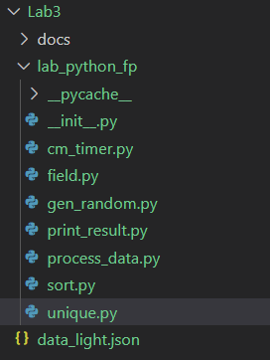

**Задача 1:**

Необходимо реализовать генератор field. Генератор field последовательно выдает значения ключей словаря.

Реализация:

def zero_args_test(func):

    def testing(_, *args):

        if len(args) > 0:

            return func(_, *args)

        else:

            return('Нет аргументов, вызов {} невозможен'.format(func.__name__))

    return testing

@zero_args_test

def field(items, *args):

    request = list()

    if len(args) == 1:

        for each_dict in items:

            if args[0] in each_dict:

                request.append(each_dict[args[0]])

    else:

        for each_dict in items:

            temp_dict = {}

            for key in each_dict:

                if (key in args):

                    temp_dict[key]=each_dict[key]

            request.append(temp_dict)

    return request

def main():

    goods = [

        {'title': 'Ковер',   'price': 2000,  'color': 'Зеленый'},

        {'title': 'Диван',   'price': 5300,  'color': 'Желтый'},

        {'title': 'Кресло',  'price': 1000,  'color': 'Красное', 'used': True},

        {'title': 'Лампа',   'price': 500,   'power':'50w'},

        {'title': 'Зеркало', 'price': 800,   'used': True},

        {'title': 'Чайник',  'price': 200,   'power':'50w',      'used': False},

    ]

    print(field(goods), '\n\n')

    print(field(goods, 'title'), '\n\n')

    print(field(goods, 'title', 'price'), '\n\n')

    print(field(goods, 'title', 'used'), '\n\n')

if __name__ == "__main__":

    main()

Запуск:

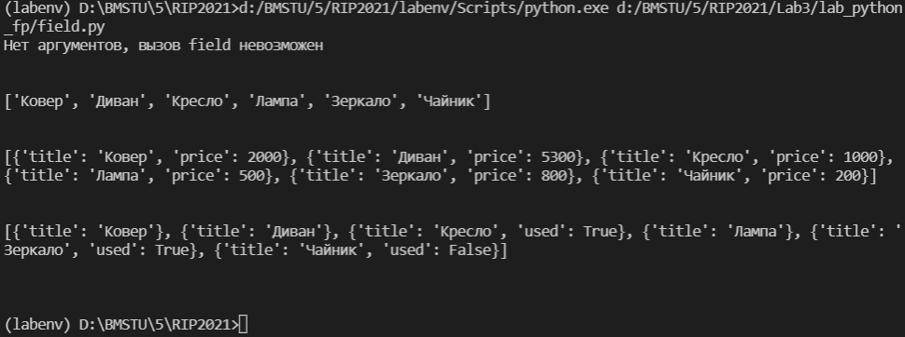

**Задача 2:**

Необходимо реализовать генератор gen_random(количество, минимум, максимум), который последовательно выдает заданное количество случайных чисел в заданном диапазоне от минимума до максимума, включая границы диапазона.

Реализация:

from random import randrange

def get_random(number, min, max):

    return [randrange(min, max+1) for i in range(number)]

def main():

    print(get_random(10, 1, 5))

if __name__ == "__main__":

    main()

Запуск:

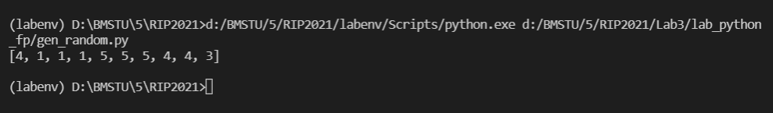

**Задача 3:**

Необходимо реализовать итератор Unique(данные), который принимает на вход массив или генератор и итерируется по элементам, пропуская дубликаты.

Реализация:

from gen_random import get_random

class Unique(object):

    def __init__(self, items, **kwargs):

        self.unicList = list()

        self.data = items

        self.index = 0

        if 'ignore_case' in kwargs.keys() and kwargs['ignore_case'] == True:

            self.ignore_case = True

        else:

            self.ignore_case = False

    def __next__(self):

        while True:

            if self.index < len(self.data):

                if self.ignore_case == False:

                    current = self.data[self.index]

                    self.index += 1

                    if not current in self.unicList:

                        self.unicList.append(current)

                        return current

                else:

                    current = self.data[self.index]

                    self.index += 1

                    if isinstance(current, str):

                        current = current.lower()

                    if not current in self.unicList:

                        self.unicList.append(current)

                        return current

            else:

                raise StopIteration

    def __iter__(self):

        return self

def main():

    data = ['a','A','b', 'B', 'c', 'C', 'C', 'A', 'D']

    random_nums = get_random(10, 1, 7)

    print(data)

    for i in Unique(data, ignore_case=True):

        print(i, end='\t')

    print('\n')

    print(random_nums)

    for i in Unique(random_nums):

        print(i, end='\t')

if __name__ == "__main__":

    main()

Запуск:

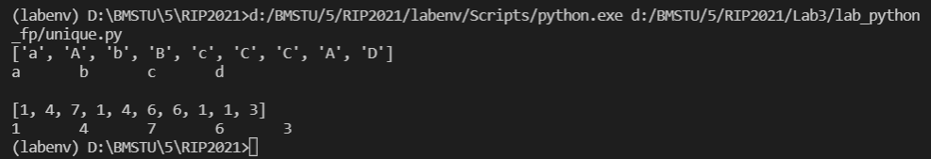

**Задача 4:**

Дан массив 1, содержащий положительные и отрицательные числа. Необходимо одной строкой кода вывести на экран массив 2, которые содержит значения массива 1, отсортированные по модулю в порядке убывания. Сортировку необходимо осуществлять с помощью функции sorted. Пример:

data = [4, -30, 30, 100, -100, 123, 1, 0, -1, -4]

Вывод: [123, 100, -100, -30, 30, 4, -4, 1, -1, 0]

Необходимо решить задачу двумя способами:

* С использованием lambda-функции.
* Без использования lambda-функции.

Реализация:

data = [4, -30, 30, 100, -100, 123, 1, 0, -1, -4]

def main():

    result = sorted(data, key=abs, reverse=True)

    print(result)

    result_with_lambda = (lambda mass : sorted(mass, key=abs, reverse=True))(data)

    print (result_with_lambda)

if __name__ == "__main__":

    main()

Запуск:

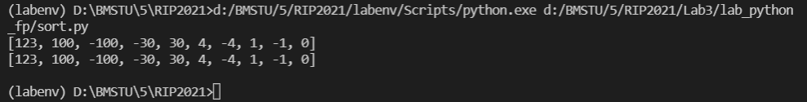

**Задача 5:**

Необходимо реализовать декоратор print_result, который выводит на экран результат выполнения функции.

Декоратор должен принимать на вход функцию, вызывать её, печатать в консоль имя функции и результат выполнения, после чего возвращать результат выполнения.

Если функция вернула список (list), то значения элементов списка должны выводиться в столбик.

Если функция вернула словарь (dict), то ключи и значения должны выводить в столбик через знак равенства.

Реализация:

def print_result(func):

    def decorated_func(*args, **kwargs):

        print(func.__name__)

        if isinstance(func(*args, **kwargs), dict):

            for key in func(*args,**kwargs):

                print(key, '=', func(*args, **kwargs)[key])

        elif isinstance(func(*args, **kwargs), list):

            for item in func(*args, **kwargs):

                print(item)

        else:

            print(func(*args, **kwargs))

        return func(*args, **kwargs)

    return decorated_func

@print_result

def test_1():

    return 1

@print_result

def test_2():

    return 'iu5'

@print_result

def test_3():

    return {'a': 1, 'b': 2}

@print_result

def test_4():

    return [1, 2]

def main():

    print('!!!!!!!!')

    test_1()

    test_2()

    test_3()

    test_4()

if __name__ == '__main__':

    main()

Запуск:

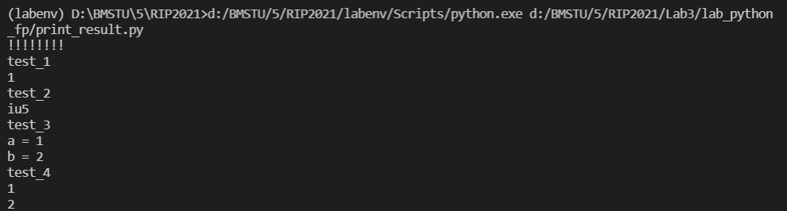

**Задача 6:**

Необходимо написать контекстные менеджеры cm_timer_1 и cm_timer_2, которые считают время работы блока кода и выводят его на экран.

Реализация:

from time import sleep, time

from contextlib import contextmanager

class cm_timer_1():

    def __init__(self):

        self.timer = time()

    def __enter__(self):

        pass

    def __exit__(self, exp_type, exp_value, traceback):

        self.timer = time() - self.timer

        print("time: {0:0.1f}".format(self.timer))

@contextmanager

def cm_timer_2():

    t = time()

    yield

    t = time() - t

    print("time: {0:0.1f}".format(t))

def main():

    with cm_timer_1():

        sleep(3.5)

    with cm_timer_2():

        sleep(3.3)

if __name__ == "__main__":

    main()

Запуск:

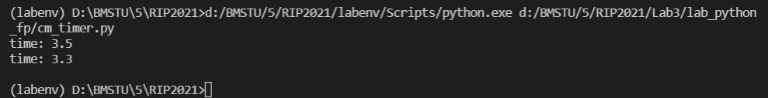

**Задача 7:**

* В файле data_light.json содержится фрагмент списка вакансий.
* Структура данных представляет собой список словарей с множеством полей: название работы, место, уровень зарплаты и т.д.
* Необходимо реализовать 4 функции - f1, f2, f3, f4. Каждая функция вызывается, принимая на вход результат работы предыдущей. За счет декоратора @print_result печатается результат, а контекстный менеджер cm_timer_1 выводит время работы цепочки функций.
* Предполагается, что функции f1, f2, f3 будут реализованы в одну строку. В реализации функции f4 может быть до 3 строк.
* Функция f1 должна вывести отсортированный список профессий без повторений (строки в разном регистре считать равными). Сортировка должна игнорировать регистр. Используйте наработки из предыдущих задач.
* Функция f2 должна фильтровать входной массив и возвращать только те элементы, которые начинаются со слова “программист”. Для фильтрации используйте функцию filter.
* Функция f3 должна модифицировать каждый элемент массива, добавив строку “с опытом Python” (все программисты должны быть знакомы с Python). Пример: Программист C# с опытом Python. Для модификации используйте функцию map.
* Функция f4 должна сгенерировать для каждой специальности зарплату от 100 000 до 200 000 рублей и присоединить её к названию специальности. Пример: Программист C# с опытом Python, зарплата 137287 руб. Используйте zip для обработки пары специальность — зарплата.

Реализация:

import json

from cm_timer import cm_timer_1, cm_timer_2

from field import field

from unique import Unique

from print_result import print_result

from gen_random import get_random

@print_result

def f1(data):

    return sorted(Unique(field(data,'job-name'), ignore_case=True))

@print_result

def f2(data):

    return list(filter(lambda d: 'программист' in d[:11], data))

@print_result

def f3(data):

    return list(map(lambda x: x + " с опытом Python", data))

@print_result

def f4(data):

    return list(zip(data, list(map(lambda x: "Зарплата " + x + " руб",map(str,(get_random(len(data), 100000, 200000)))))))

def main():

    with open('D:\\BMSTU\\5\\RIP2021\\Lab3\\data_light.json', 'r', encoding='utf8') as jft:

        data = json.load(jft)

    with cm_timer_1():

        f4(f3(f2(f1(data))))

if __name__ == "__main__":

    main()

Запуск:

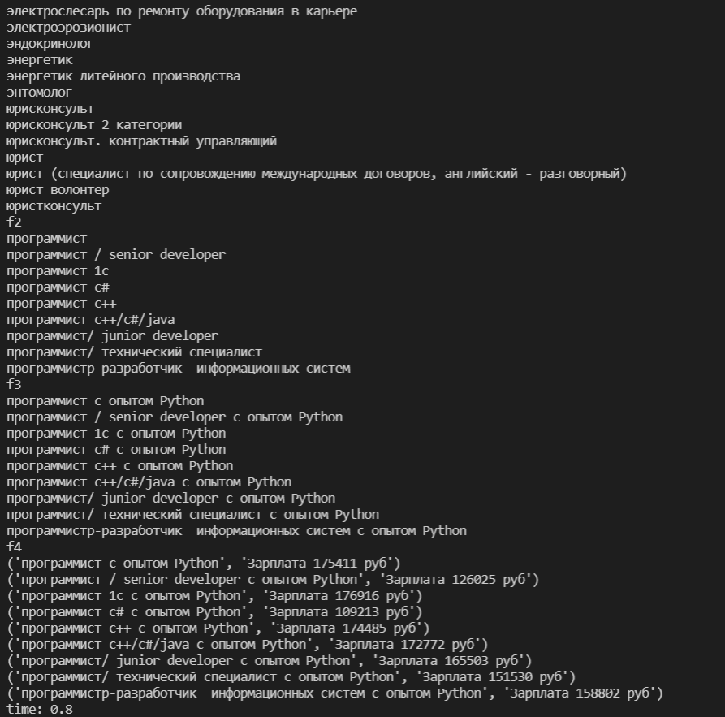

*для первой функции не вышло заснять весь вывод по причине того, что он просто огромен, однако свою работу функция выполняет, ваканскии выводятся без повторений.